Báo cáo tổng kết môn học Công Nghệ Phần Mềm – INT2208 2

Giảng viên: PGS.TS Trương Anh Hoàng

Sinh viên thực hiện: Vũ Thủy Tiên

Trong thời gian học tập và thực hành môn công nghệ phần mềm em đã :

-Hoàn thành các bài tập cá nhân từ đầu môn học bao gồm : làm TinyCards ,các quiz của khóa học Software Engineering và báo cáo học tập.

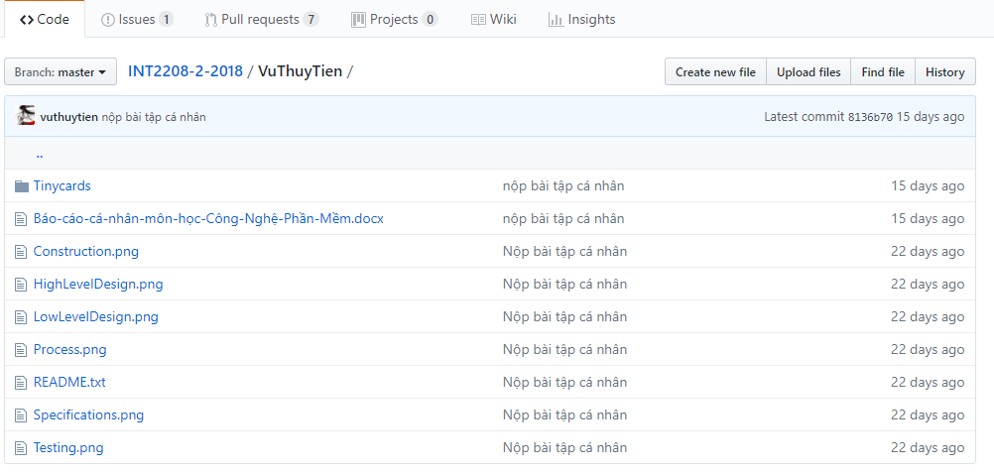

* Bài tập nhóm tham gia cùng các bạn trong nhóm Hotteam làm TinyCards của Doulingo.
* Hoàn thành khóa học và các quiz của khóa học Software Engineering.

Em xin trân thành cảm ơn thầy đã dạy và hướng dẫn em môn học này !